Проект
«Познавательно-исследовательская деятельность в ДОУ. «Познай-ка сам: играя, экспериментируя, рассуждая»

Срок реализации: 1 год

Разработала
Д.Р. Бурханова
воспитатель,
высшая категория

МУРАВЛЕНКО 2019

СОДЕРЖАНИЕ

 | Паспорт проекта
 | Введение
1 | ЦЕЛЕВОЙ РАЗДЕЛ
1.1. | Пояснительная записка (актуальность, новизна)
1.2. | Цели и задачи реализации проекта
1.3 | Ожидаемые результаты реализации проекта
2. | СОДЕРЖАТЕЛЬНЫЙ РАЗДЕЛ
2.1. | Участники Проекта
2.2. | Сроки и этапы реализации проекты
2.3 | Виды деятельности, формы, способы реализации проекта
2.4. | План мероприятий по реализации проекта
3. | ОРГАНИЗАЦИОННЫЙ РАЗДЕЛ
3.1. | Материально-технические условия реализации Проекта
3.2. | Программно-методическое обеспечение
4 | Список использованной литературы
 | ПРИЛОЖЕНИЕ

Паспорт проекта
Название проекта | «Познавательно-исследовательская деятельность в ДОУ. «Познай-ка сам: играя, экспериментируя, рассуждая»
Вид проекта | - исследовательский  - коллективный  - долговременный
Участники проекта | воспитанники I младшей группы, родители, педагоги ДОУ
Сроки реализации | сентябрь 2019- август 2020 гг.
Цели и задачи проекта | Развитие познавательного интереса и формирование познавательной деятельности детей через экспериментирование.  - формирование первичных представлений о свойствах объектов неживой и живой природы  - учить проводить элементарные опыты  - учить основам взаимодействия с природой  - стимулировать любознательность
Задачи проекта для  родителей | - педагогическое просвещение родителей воспитанников  - вовлечение родителей в процесс познавательного развития детей
Задачи проекта для педагогов ДОУ | - повышение профессиональной компетентности
Этапы реализации проекта | - I Подготовительный  - II Практический  - III Заключительный
Результаты проекта | - Дети будут: проявлять любознательность, задавать вопросы, касающиеся близких и далёких предметов и явлений, интересуется причинно-следственными связями (как? почему? зачем?), пытаться самостоятельно придумывать объяснения явлениям природы.  - У детей сформируются основы взаимодействия с природой.  - У детей сформируются представления о свойствах живой и неживой природы.  - Организация образовательного пространства обеспечит познавательную, исследовательскую активность, экспериментирование с доступными детям материалами.
Представление результатов проекта | Отчёт на Совете педагогов по результатам деятельности: анализ достижений, обозначение проблем.

Введение
- Целевой
1.1 Актуальность
Современное общество претерпело большие изменения. Наступило время всеобщей информатизации, компьютеризации. Цифровые технологии пронизывают все стороны жизни современного человека. Современное общество предъявляет новые требования к образованию, его результатам. Новая жизнь требует новых знаний и современных способов их получения. Сегодня дети не должны получать уже готовые знания. Они должны научиться добывать эти знания сами, оперировать ими, должны мыслить творчески, самостоятельно. Все исследователи экспериментирования выделяют основную особенность познавательной деятельности детей: ребёнок познаёт объект в ходе практической деятельности с ним. Осуществляемые ребёнком практические действия выполняют познавательную, ориентировочно-исследовательскую функцию, создавая условия, в которых раскрывается содержание данного объекта. Учёные выделяют экспериментирование как ведущую деятельность дошкольника. Экспериментирование пронизывает все сферы детской деятельности: занятия, прогулки, игру, режимные моменты. Дошкольник проявляет интерес к различным рода исследованиям, являясь тем самым самим исследователем.

Опыты помогают ребёнку развивать логическое мышление, позволяют наглядно показать связь между живой и неживой природой. Исследования позволяют малышам ответить на вопросы «Как?» и «Почему?». Элементарные опыты помогают детям приобрести новые знания о том или ином предмете, явлении. Эта деятельность направлена на реальное преобразование вещей, в ходе которого дошкольник познаёт их свойства и связи, недоступные при непосредственном восприятии. Знания, полученные во время проведения опытов, запомнятся ребёнку надолго. Дети с удовольствием «превращаются в учёных» и проводят разнообразные исследования, нужно лишь создать условия для самостоятельного нахождения ответов на интересующие их вопросы.

1.2 Цели и задачи проекта
Цель: Развитие познавательного интереса и формирование познавательной деятельности детей через экспериментирование.
Задачи:
- формирование первичных представлений о свойствах объектов неживой и живой природы
- учить проводить элементарные опыты
- учить основам взаимодействия с природой
- стимулировать любознательность

1.3 Ожидаемые результаты

- Дети будут: проявлять любознательность, задавать вопросы, касающиеся близких и далёких предметов и явлений, интересуется причинно-следственными связями (как? почему? зачем?), пытаться самостоятельно придумывать объяснения явлениям природы.
- У детей сформируются основы взаимодействия с природой.
- У детей сформируются представления о свойствах живой и неживой природы.

- Организация образовательного пространства обеспечит познавательную, исследовательскую активность, экспериментирование с доступными детям материалами.
- Родители станут активными участниками образовательного процесса

2. Содержательный раздел

2.1 Участники Проекта

- воспитанники I младшей группы
- родители
- педагоги ДОУ

2.2 Сроки и этапы реализации проекты
Этапы реализации проекта:
I этап Подготовительный

 | Содержание работы | Сроки
 | Изучение и анализ научно-исследовательской, методической литературы, интернет – ресурсов по данной проблеме; подбор программно-методического обеспечения по данной проблеме; наглядно-демонстрационного, раздаточного материала | Август 2019 г.
 | Разработка содержания проекта | Сентябрь 2019 г.
 | Планирование предстоящей деятельности, направленной на реализацию проекта. | Сентябрь 2019 г.

III этап Итоговый

№ | Содержание работы | Сроки реализации
 | Презентация проекта | Май 2020 г.
 | Разработка «Методических рекомендаций по познавательному развитию дошкольников | Апрель-май 2020 г.

2.3 Формы работы с детьми

Физическое развитие:
- утренняя гимнастика, гимнастика пробуждения, пальчиковая гимнастика, гимнастика для глаз.
- подвижные игры
Познавательное и Речевое развитие:
- чтение потешек, сказок, стихотворений
- загадывание загадок
- рассматривание иллюстраций
- экспериментирование
- наблюдения
- НОД
- беседы
Художественно-эстетическое развитие:
- рассматривание картинок, иллюстраций
Социально-коммуникативное:
- создание игровых ситуации
- трудовая деятельность в уголке природы, на прогулке

Формы работы с родителями:
- Консультация
- Беседы
- Выставка развивающих игр
- Развивающая среда
- Оформление фотостенда

Формы работы с педагогами:
- Консультация
- Представление открытого НОД
- Презентация в педгостинной

2.4 Тематический план по организации поисково-исследовательской деятельности
Направления экспериментальной деятельности | Темы | Задачи экспериментирования и наблюдений
Экспериментирование с песком | Песок. Свойства песка. Изготовление куличиков  Песок сухой и мокрый. | - Познакомить детей со свойствами песка.  - Сравнить свойства сухого и мокрого песка.
Экспериментирование с глиной | Глина. Свойства глины. Лепка печений для кукол. | - Познакомить детей с глиной и её свойствами
Экспериментирование с камешками | Камни. Свойства камней. | - Познакомить детей с камнями, различными по форме и структуре.
Экспериментирование с водой | Вода жидкая - она может течь.  Свойства воды.  Вода бывает холодная и горячая. | - Познакомить со свойством воды – текучестью.  - Помочь выявить свойства воды – прозрачность.  - Подвести к пониманию, что вода бывает горячей, тёплой и холодной.
Экспериментирование с воздухом | Надувание мыльных пузырей.  Ветер по морю гуляет. | - Научить пускать мыльные пузыри. Познакомить со свойствами мыльной воды.  - Помочь детям обнаружить вокруг себя воздух.
Экспериментирование с предметами | Тонет – не тонет | - Дать представления о свойствах деревянных предметов, резины, металла
Наблюдения за жизнью растений | Деревья  Травянистые растения  Фрукты  Овощи: посадка лука  Овощи: посадка гороха | - Расширять представления о деревьях, кустарниках, травянистых растений.  - Показать особенности хвойных и лиственных деревьев.  - Учить различать по внешнему виду, вкусу, форме некоторые фрукты  - Научить сажать луковицы в землю и воду. Учить замечать изменения в луковице.  - Насажать горох. Вести наблюдения за прорастанием гороха  - Формирование у детей интереса к опытнической и исследовательской деятельности, по выращиванию культурных растений в комнатных условиях  - Создание в группе огорода на подоконнике
Наблюдения за птицами | Воробей  Сорока-белобока  Снегирь | - Расширять представления о птицах.  - Формировать умение узнавать птиц по внешнему виду.  - Учить наблюдать, как птицы передвигаются: прыгают, летают, клюют корм, пьют из лужиц.
Наблюдения за насекомыми |  | - Расширять представления о насекомых. Учить различать насекомых.  - Учить отличать насекомых от других животных.
Наблюдения за неживой природой | Солнце  Небо  Ветер  Дождь  Снег | - Дать представление о том, что солнце светит во все времена года.  - Формировать понятие о том, что для жизни на Земле нужно солнце.  - Показать особенность неба в различные времена года.  - Учить определять ветреную погоду.  - Дать представления об особенностях ветреной погоды в разное время года.  - Знакомить со свойствами снега зимой и  весной.
Дидактические игры | «Чудесный мешочек», «Чей голос?», «Чей домик?», «Профессии», «Поможем кукле одеться на прогулку» и др. | - Развивать внимание, память, логическое мышление
Трудовые поручения | Уход за комнатными растениями: полив, протирание листьев губкой, рыхление почвы. Уборка опавших листьев, рыхление песка в песочнице. | - Формировать умение ухаживать за растениями

Совместная деятельность с родителями
№ | Форма проведения мероприятия | Тема
 | Консультация | «Как организовать наблюдения на прогулке»
 | Консультация | «Домашняя лаборатория или как провести простейшие эксперименты дома»
 | Оформление фотостенда | «Занимательная прогулка»
 | Выставка развивающих игр | «Дидактические игры для развития познавательного интереса малышей»
 | Оформление папки-передвижки | «Вместе интересно»
 | Консультация | «Как отвечать на детские вопросы»
 | Семинар-практикум | «Школа волшебников»
 | Конкурс | «Лучшая дидактическая игра»

Совместная деятельность с педагогами
№ | Форма проведения мероприятия | Тема
 | Открытое занятие | «Ознакомление со свойствами воды»
 | Презентация | Использование цифровой лаборатории «Наураша в стране Наурандия» для развития познавательного интереса у старших дошкольников.
 | Мастер-класс | «Развитие познавательно-исследовательской деятельности детей через организацию детского экспериментирования».
 | Выставка методической литературы, дидактических пособий по проблеме исследования.
 | Семинар-практикум | «Способы развития познавательной  активности у детей в процессе различных видов деятельности».

Создание развивающей предметно-пространственной среды
Центры развития | Содержание работы
Для игр с водой и песком | Приобрести: лопаточки, ведёрки, формочки, ситечки и др.
Природы и экспериментирования | Оформление календаря погоды  Оформление календаря природы  Изготовление макетов:  «У бабушки во дворе»  «В лесу»  «Сад»  «Огород»
Библиотека | Наполнение познавательной литературой
Поиграй-ка | Изготовление дидактических игр для развития познавательных, сенсорных способностей детей, расширения представлений об окружающем мире
Угол дежурных | Лопаточки, грабли, палочки, губки для ухода за растениями, фартуки
Огород на окне | Посадка лука  Посадка гороха, рассады цветов
Групповая, приёмная | Оформление в соответствии с временем года, праздниками

III этап Итоговый

№ | Содержание работы | Сроки реализации
 | Презентация проекта | Май 2020 г.
 | Разработка «Методических рекомендаций по познавательному развитию дошкольников | Апрель-май 2020 г.

Продукты проектной деятельности: выставка дидактических игр, «огород на окне», фотостенд.

3. Организационный раздел
3.1 Материально-технические условия реализации Проекта
Центр экспериментирования «Познай-ка»
- Оборудование для исследования воздуха: султанчики, вертушки, бумажные кораблики, мыльные пузыри, шарики
- Оборудование для исследования воды: стаканчики, трубочки, чаши, цветные стеклянные шарики, формочки для льда
- Оборудование для исследования свойств материалов: камни, деревянные кубики, резиновые мячи, песок
- Оборудование для огорода на подоконнике: лопаточки, грабли, ведёрки, лейки, опрыскиватель, губки.
- Дополнительное оборудование: фартуки, салфетки, скатерти
Центр природы
- Фотографии с пейзажами различных времён года
- Календарь погоды
- Календарь времён года
- Художественная, научно-популярная литература

  - Программно-методическое обеспечение

- Программа «От рождения до школы» под редакцией Н.Е. Вераксы, Т.С. Комаровой, М.А. Васильевой, «Учитель», Волгоград, 2015
- Образовательный процесс. Планирование на каждый день по программе «От рождения до школы» под редакцией Н.Е. Вераксы, Т.С. Комаровой, М.А. Васильевой, «Учитель», Волгоград, 2015

4. Использованная литература
- Занятия по формированию элементарных экологических представлений в первой младшей группе детского сада, О.А. Соломенникова, Мозаика-Синтез, Москва, 2007
- Экологическое воспитание в детском саду, О.А. Соломенникова, Мозаика-Синтез, Москва, 2008
- Экологическое образование в детском саду, Н.А. Рыжова Педагогический университет «Первое сентября», Москва, 2006
- Наш дом-природа, Н.А. Рыжова, ООО «Карапуз-дидактика», 2006
- Организация опытно-экспериментальной деятельности детей 2-7 лет, Е.А. Мартынова, «Учитель», Волгоград, 2015
- Занимательные опыты и эксперименты, Ф. Ола, Ж-П. Дюпре, Айрис-пресс, Москва, 2006

Приложение 1

Конспект НОД
ознакомление с окружающим миром
в I младшей группе
«Ознакомление со свойствами воды»

Цель: Вовлечение детей в элементарную исследовательскую деятельность по изучению свойств воды.

Задачи:
Развивающие: развивать познавательно-исследовательскую деятельность, развивать речь, мышление, любознательность, наблюдательность.
Образовательные: расширять представления о свойствах воды, формировать целостную картину мира, расширять кругозор детей, обогащать словарь детей.
Воспитательные: воспитать бережное отношение к воде, воспитать культурно-гигиенические навыки, желание всегда быть красивым, чистым, аккуратным.

Оборудование: кукла Катя, вода, молоко, стаканчики по количеству детей, камешки, салфетки, фартуки, губка, мыло, салфетки бумажные.
Методические приёмы: пальчиковая гимнастика, инструктаж о безопасности, экспериментирование, физминутка, рефлексия.
Словарная работа: жидкая, прозрачная, чумазая.
Структура НОД: сюрпризный момент, беседа, инструктаж, динамическая пауза, экспериментирование, пальчиковая гимнастика, рефлексия.
Использованные ресурсы:
https://dohcolonoc.ru/conspect/4100-konspekt-nod-znakomstvo-s-vodoj.html

ХОД НОД
Дети заходят в группу, садятся на стульчики. На стульчике сидит кукла Катя. У неё испачканы руки.

Воспитатель: Здравствуй, Катя. Ты почему сегодня такая чумазая? Посмотри на свои руки - они у тебя грязные!
Кукла Катя: Я сегодня игралась в песочнице, а дома у меня кончилась вода. Поэтому я не смогла вымыть руки.
Воспитатель: Дети, а у нас в группе есть вода? Где она?
(Ответы детей)
( Воспитатель и дети подходят к умывальнику)
Воспитатель: Смотрите, вода не течёт, что нужно сделать, чтобы вода потекла из крана?
(Ответы детей)
Воспитатель: Правильно, чтобы вода потекла, нужно открыть кран. Дети, а вы хотите помочь кукле Кате умыться?
(Ответы детей)
Воспитатель, умывая куклу Катю, читает стихотворение:
Лейся чистая водица,
Ты умой Катю чисто-чисто.
Шейку, ручки умывай, ничего не забывай.
Умываем Катю быстро, вытираем чисто.
Катя опрятна, аккуратна, всем смотреть на нее приятно!
Воспитатель: Катя, какая стала? (чистая, опрятная, аккуратная).
Кто помог ей? (водичка).
Воспитатель: Катя умылась и хочет с вами поиграть.
Физкультминутка.
Подвижная игра «Рыбки»

Воспитатель: Ребята, а вы знаете, что вода – настоящая волшебница? Сейчас мы поиграем с водой. Чтобы поиграть, нужно знать некоторые правила: надеть фартучки, чтобы не намочиться, камешки в рот брать нельзя, слушать внимательно меня.
Опыт №1
Воспитатель: Дети, смотрите этот стакан пустой, а в этом стаканчике есть вода. Я переливаю воду из одного стакана в другой. Почему вода переливается из одного стакана в другой?
(Ответы детей)
Воспитатель: Вода переливается из одного стакана в другой, потому что вода жидкая, она может течь.
Воспитатель: Кукла Катя не только люди, но животные тоже умываются. Дети, покажем кукле Кате, как умываются котята?
(Ответы детей)
(Пальчиковая гимнастика «Котята»)
Опыт №2
Воспитатель: Ребята, в одном стакане молоко, а в этом стакане вода. Возьмите камешки и бросьте их в стакан с водой. Посмотрите, вы видите камешки в воде? Почему в стакане с водой камешки видны?
(Ответы детей)
Воспитатель: Дети, вода прозрачная.
Воспитатель: А теперь достаньте камешки из стаканчиков и бросьте их в стаканчик с молоком. Теперь вытрите руки салфетками. Видны камешки в стакане с молоком? Почему в стакане с молоком камешки не видны?
(Ответы детей)
Воспитатель: Молоко не прозрачное.

Воспитатель: Дети, расскажите кукле Кате, что вы знаете о воде?
(Ответы детей)
Воспитатель: Кукле Кате нужно возвращаться домой, проводим её.
(Дети прощаются с куклой Катей и выходят из группы).

Приложение 2

Консультация для родителей

«Домашняя лаборатория
или как провести дома
простейшие опыты »

В каждом ребенке заложено стремление познавать окружающий мир. Дети каждый день стараются узнать что-то новое, и у них всегда много вопросов. Им можно объяснять некоторые явления, а можно наглядно показать, как работает та или иная вещь, тот или иной феномен. Отличный инструмент для этого – опыты и эксперименты.
Опыты помогают развивать речь, мышление, логику, творчество ребенка, наглядно показывать связи между живым и неживым в природе.
В связи с этим особый интерес представляет изучение детского экспериментирования.
Детское экспериментирование – это один из ведущих видов деятельности дошкольника.
Большой интерес возникает у детей к познанию окружающего, когда они сами могут обнаружить и понять новые свойства предметов, их сходство и различия, значения предметов для повседневной жизни. Необходимо предоставлять детям возможности приобретать знания самостоятельно.

Дома можно организовать несложные опыты и эксперименты.
Для этого не требуется больших усилий, только желание, немного фантазии и конечно, некоторые научные знания.
любое место в квартире может стать метом для эксперимента.
Например, ванная комната. Во время мытья ребёнок может узнать много интересного о свойствах воды, мыла, о растворимости веществ. Например: Что быстрее растворится: морская соль, пена для ванны, хвойный экстракт, кусочки мыла и т.п. Разрешите ребенку играть с пустыми баночками, флакончиками, мыльницами. Поинтересуйтесь, куда больше воды поместится? Куда вода легче набирается? Сколько, по-твоему, воды нужно набрать, чтобы флакончик утонул?

Другой пример - кухня – это место, где ребёнок часто мешает маме, когда она готовит еду. Если у вас двое или трое детей, можно устроить соревнования между юными физиками. Поставьте на стол несколько одинаковых ёмкостей, и предложите детям растворять в воде различные продукты (крупы, муку, соль, сахар). Поинтересуйтесь у детей, что стало с продуктами и почему? Пусть дети сами ответят на эти вопросы. Важно только, чтобы вопросы ребёнка не оставались без ответа. Если вы не знаете точного (научного) ответа, необходимо обратится к справочной литературе, и постараться объяснить результат доступным для него языком.

Эксперимент можно провести во время любой деятельности:
- Уборка комнаты – Как ты считаешь, с чего надо начать? Что для этого нужно? Что ты сможешь сделать сам? В чем тебе понадобится помощь?
Подобная ситуация развивает наблюдательность, умение планировать и подбирать необходимый материал для труда, рассчитывать свои силы.
- Поливка цветов – Всем ли растениям необходим одинаковый полив? Почему? Какие растения нужно обрызгивать? Какие нет? Зачем рыхлить землю?
- Ремонт в комнате – Какого цвета обои ты бы хотел видеть? Почему? Где лучше повесить твои рисунки? Где удобнее поставить твой столик?
Это поможет ребенку научиться высказывать свои суждения, фантазировать, аргументировать свою точку зрения.
-Ребёнок рисует (него кончилась зелёная краска)- Что будет, если смешать синюю и желтую краску?
Путём проб и ошибок ребёнок найдёт верное решение. Родителям следует выслушать все предположения ребенка, при этом необходимо учитывать каждое предположение, его верность, точность, логичность. Если ребенок затрудняется выказать способы решения задачи, можно предложить самим.

Чем больше вы с малышом будите экспериментировать, тем быстрее он познает окружающий его мир, и в дальнейшем будет активно проявлять познавательный интерес.

Предлагаем несколько занимательных опытов и экспериментов, которые можно провести с ребенком дома.

Опыт. «Цветы лотоса»
Вырежем из цветной бумаги цветы с длинными лепестками. При помощи карандаша закрутите лепестки к центру. А теперь опустите разноцветные лотосы на воду, налитую в таз. Буквально на ваших глазах лепестки цветов начнут распускаться. Это происходит потому, что бумага намокает, становится постепенно тяжелее и лепестки раскрываются.

Опыт «Подводная лодка».
Для проведения опыта вам понадобятся: сырое яйцо, стакан с водой, несколько столовых ложек соли. Положим сырое яйцо в стакан с чистой водопроводной водой – яйцо опустится на дно стакана. Вынем яйцо из стакана и растворим в воде несколько ложек соли. Опустим яйцо в стакан с солёной водой – яйцо останется плавать на поверхности воды. Соль повышает плотность воды. Чем больше соли в воде, тем сложнее в ней утонуть. В знаменитом Мёртвом море вода настолько солёная, что человек без всяких усилий может лежать на её поверхности, не боясь утонуть.

Когда опыт проведен, можно показать фокус. Подливая соленой воды, вы добьетесь того, что яйцо будет всплывать. Подливая пресную воду – того, что яйцо будет тонуть. Внешне соленая и пресная вода не отличается друг от друга, и это будет выглядеть удивительно.

Опыт Домашние леденцы «Сладкие кристаллы».

Поиграйте с вашими детьми в кулинаров – очень увлекательное занятие!!! Готовьте дома вместе со своими детьми!!! Вспомните, не так ли поступали наши бабушки и прабабушки! Предложите ребенку приготовить домашние конфеты «Сладкие кристаллы». Растворите в стакане теплой воды пол стакана сахара. Возьмите ложку или вилку и привяжите к ней чистую нитку с большим узелком на конце. Положите эту ложку сверху стакана, поперек, а конец ниточки опустите в сахарный раствор. Важно!!! Нитка не должна касаться стенок стакана!!! Ни по бокам, ни снизу!!! Наберитесь терпения и ждите пока вода испариться! Весь процесс займет несколько дней, сколько точно сказать трудно, так как это зависит от температуры и влажности воздуха в вашем доме. Когда вода из стакана испариться, сахар налипнет на нить, принимая причудливые формы. Все!!! Сладкие кристаллы можно пробовать. Вкусно? «Сладкие кристаллы» – замечательные экологически чистые конфеты!!! Эти же леденцы будут гораздо вкуснее, если к сахарному раствору добавить сироп от варенья. Тогда получатся «Сладкие кристаллы» с разным вкусом и цветом.

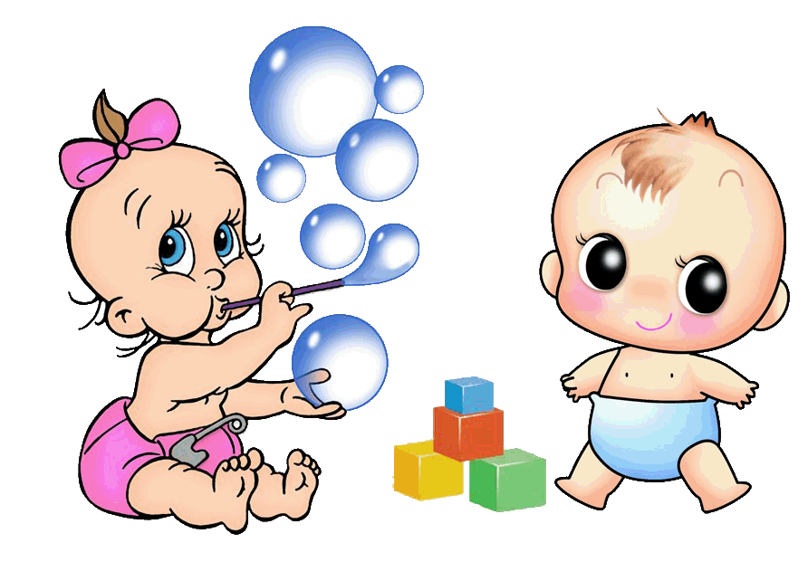

Приложение 3

Консультация для родителей
«Как организовать наблюдения на прогулке»

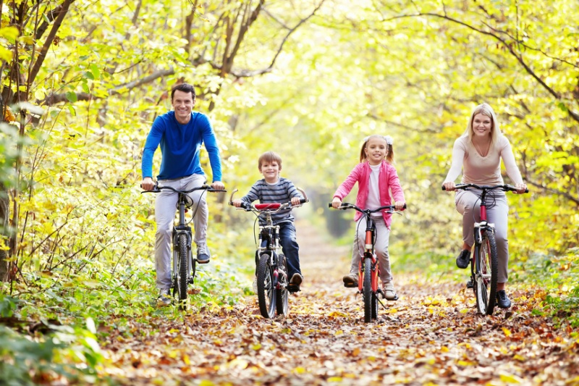

Прогулка в жизни ребенка занимает важное место. Прогулки на свежем воздухе важны для каждого человека, и особенно для детей. Они позитивно влияют на здоровье и эмоциональное состояние крохи. С их помощью можно улучшить состояние организма в целом. В первую очередь во время пребывания на свежем воздухе легкие очищаются от аллергенов и пыли, благодаря этому улучшаются функции верхних дыхательных путей и слизистой носа.
Прогулка является надежным средством укрепления здоровья и профилактики утомления. Пребывание на свежем воздухе положительно влияет на обмен веществ, способствует повышению аппетита, усвояемости питательных веществ, особенно белкового компонента пищи. Пребывание детей на свежем воздухе имеет большое значение для физического развития. Прогулка является первым и наиболее доступным средством закаливания детского организма.

Она способствует повышению его выносливости и устойчивости к неблагоприятным воздействиям внешней среды, особенно к простудным заболеваниям.
В детском саду дети ежедневно на прогулках наблюдают за явлениями природы, животными, птицами, явлениями общественной жизни (транспортом, прохожими), это происходит в системе, во всех группах. И вы, уважаемые родители, как главные помощники, наставники своих детей должны взять за правило приобщать, обогащать знания своих детей о природе и окружающем их мире.
И в этом вам помогут следующие приемы:
Зимой обращайте внимание на состояние дороги, деревьев, на красоту снега, как он хрустит под ногами, блестит на солнце и при свете фонарей. Какое небо зимой. Как утром и вечером темно.
В выходные дни посещайте горки, катайтесь на санках, лыжах. И в то же время не забывайте обращать внимание на зимнюю красоту.
Весной обращайте внимание детей на первые признаки весны: солнышко ярко светит и греет, тает снег и снежные постройки, появляются ручейки. Весной следует совершить прогулку в сад, обратите внимание малышей на то, что на деревьях много красивых цветов и зеленых листьев, объясните, что цветы не надо рвать – на их месте вырастут яблоки, вишни.
Во время прогулок покажите появившуюся первую траву, предложите найти еще места, где она выросла, приучайте беречь зеленые всходы.
Большую радость доставляют детям весенние цветы.

Малыши рассматривают одуванчики, определяют, какого они цвета.
Вызывает у малышей интерес и появление насекомых. На прогулке познакомьте их с бабочкой, жуками, кузнечиком; с особенностями их внешнего вида, движениями.
Летом, отдыхая на речке, наблюдайте за водой, обращайте внимание на ее цвет, теплая или холодная. Наблюдайте за течением реки. Большую радость малышам приносят игры с песком. И где же, как не на пляже, поиграть со своим малышом, построить замки из песка и рассказать о его свойствах. Говорите ребенку, что лето зеленая пора. Летом жарко, ярко светит солнце, все вокруг цветет. Очень полезно посещать луга, поля, наблюдать за цветами: ромашками, васильками, колокольчиками.
Осенью обращайте внимание на то, что природа изменяется. Листья желтеют, краснеют и опадают. Трава тоже желтеет. Становится холоднее, чаще идут дожди. Птицы улетают на юг.

